Patrica 26/04/2023

Spettabile Gi Group,
con la presente dichiariamo che intendiamo ricorrere alla somministrazione di lavoro ai sensi degli artt. 20 e ss. del D.lgs 276/2003 ss.i.m. ai fini dell’impiego, presso la Ns. società, di personale con mansione di cablatore.

comportante il contatto diretto e regolare con minori

non comportante il contatto diretto e regolare con minori

La Scrivente società, inoltre, si impegna a comunicare tempestivamente alla Gi Group Spa ogni eventuale variazione in relazione al contatto diretto e regolare con minori da parte dei lavoratori svolgenti la/le mansione/i di cui sopra.

Distinti saluti

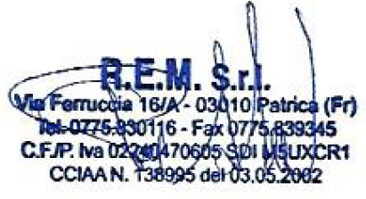
Timbro
_________(firma)_____________

